

**"Дене шынықтыру және спорт саласында мемлекеттік көрсетілетін қызметтер регламенттерін бекіту туралы" Қарағанды облысы әкімдігінің 2015 жылғы 12 тамыздағы № 45/08 қаулысына толықтырулар енгізу туралы**

***Күшін жойған***

Қарағанды облысы әкімдігінің 2017 жылғы 21 желтоқсандағы № 83/05 қаулысы. Қарағанды облысының Әділет департаментінде 2018 жылғы 10 қаңтарда № 4554 болып тіркелді. Күші жойылды - Қарағанды облысының әкімдігінің 2020 жылғы 3 шілдедегі № 41/04 қаулысымен

      Ескерту. Күші жойылды - Қарағанды облысының әкімдігінің 03.07.2020 № 41/04 (алғашқы ресми жарияланған күннен бастап қолданысқа енгізілсін) қаулысымен.

      Қазақстан Республикасының 2001 жылғы 23 қаңтардағы "Қазақстан Республикасындағы жергілікті мемлекеттік басқару және өзін-өзі басқару туралы", 2013 жылғы 15 сәуірдегі "Мемлекеттік көрсетілетін қызметтер туралы" заңдарына, Қазақстан Республикасы Мәдениет және спорт министрінің 2017 жылғы 3 шілдедегі № 203 "Қазақстан Республикасы Мәдениет және спорт министрінің кейбір бұйрықтарына өзгерістер және толықтырулар енгізу туралы" бұйрығына (Нормативтік құқықтық актілерді мемлекеттік тіркеу тізілімінде №15611 болып тіркелген) сәйкес, Қарағанды облысының әкімдігі ҚАУЛЫ ЕТЕДІ:

      1. Қарағанды облысы әкімдігінің 2015 жылғы 12 тамыздағы № 45/08 "Дене шынықтыру және спорт саласында мемлекеттік көрсетілетін қызметтер регламенттерін бекіту туралы" қаулысына (Нормативтік құқықтық актілерді мемлекеттік тіркеу тізілімінде № 3414 болып тіркелген, 2015 жылғы 8 қазандағы № 160-161 (22043) "Орталық Қазақстан", 2015 жылғы 8 қазандағы № 139 (21890) "Индустриальная Караганда" газеттерінде, 2015 жылы 7 қазанда "Әділет" ақпараттық-құқықтық жүйесінде жаряланған) келесі толықтырулар енгізілсін:

      1 тармақ мынадай мазмұндағы 2-1) және 2-2) тармақшалармен толықтырылсын:

      "2-1) "Спорт мектептеріне және спорт мектептерінің бөлімшелеріне "мамандандырылған" деген мәртебе беру" мемлекеттік көрсетілетін қызмет регламенті;

      2-2) "Олимпиада, Паралимпиада, Сурдлимпиада ойындарының чемпиондары мен жүлдегерлеріне тұрғын үй беру" мемлекеттік көрсетілетін қызмет регламенті;";

      осы қаулының 1 және 2 қосымшаларына сәйкес "Спорт мектептеріне және спорт мектептерінің бөлімшелеріне "мамандандырылған" деген мәртебе беру" және "Олимпиада, Паралимпиада, Сурдлимпиада ойындарының чемпиондары мен жүлдегерлеріне тұрғын үй беру" мемлекеттік көрсетілетін қызметтер регламенттерімен толықтырылсын.

      2. Осы қаулының орындалуын бақылау Қарағанды облысы әкімінің жетекшілік жасайтын орынбасарына жүктелсін.

      3. Осы қаулы алғаш ресми жарияланған күнінен кейін күнтізбелік он күн өткен соң қолданысқа енгізіледі.

|  |  |
| --- | --- |
| *Қарағанды облысының әкімі* | *Е. Қошанов* |

|  |  |
| --- | --- |
|  | Қарағанды облысы әкімдігінің 2017 жылғы "21" желтоқсандағы № 83/05 қаулысына 1 қосымша |
|  | Қарағанды облысы |
|  | әкімдігінің |
|  | 2015 жылғы 12 тамыздағы |
|  | № 45/08 |
|  | қаулысымен бекітілген |

**"Спорт мектептеріне және спорт мектептерінің бөлімшелеріне "мамандандырылған" деген мәртебе беру" мемлекеттік көрсетілетін қызмет регламенті**

**1-тарау. Жалпы ережелер**

      1. "Спорт мектептеріне және спорт мектептерінің бөлімшелеріне "мамандандырылған" деген мәртебе беру" мемлекеттік қызметін (бұдан әрі – мемлекеттік көрсетілетін қызмет) "Қарағанды облысы дене шынықтыру және спорт басқармасы" мемлекеттік мекемесі (бұдан әрі – көрсетілетін қызметті беруші) көрсетеді.

      Өтінішті қабылдау және мемлекеттік қызметті көрсету нәтижесін беру көрсетілетін қызмет берушінің кеңсесі арқылы жүзеге асырылады.

      2. Мемлекеттік қызметті көрсету нысаны: қағаз түрінде.

      3. Мемлекеттік көрсетілетін қызмет нәтижесі спорт мектептеріне және спорт мектептерінің бөлімшелеріне "мамандандырылған" деген мәртебе беру туралы шешімнің көшірмесі, не болмаса Қазақстан Республикасы Мәдениет және спорт министрінің 2015 жылғы 17 сәуірдегі № 139 бұйрығымен (Нормативтік құқықтық актілерді мемлекеттік тіркеу тізілімінде № 11276 болып тіркелген) бекітілген "Спорт мектептеріне және спорт мектептерінің бөлімшелеріне "мамандандырылған" деген мәртебе беру" мемлекеттік көрсетілетін қызмет стандартының (бұдан әрі – Стандарт) 10-тармағымен көзделген жағдайларда және негіздемелер бойынша мемлекеттік қызметті көрсетуден бас тарту туралы дәлелді жауап болып табылады.

      Көрсетілетін қызметті алушы мемлекеттік көрсетілетін қызмет Стандартының 9-тармағында көзделген тізбеге сәйкес құжаттардың топтамасын толық ұсынбаған және (немесе) қолданыс мерзімі өтіп кеткен құжаттарды ұсынған жағдайда, көрсетілетін қызметті беруші өтінішті қабылдаудан бас тартады.

      Мемлекеттік қызметті көрсету нәтижесін ұсыну нысаны: қағаз түрінде.

**2-тарау. Мемлекеттік қызмет көрсету процесінде көрсетілетін қызметті берушінің құрылымдық бөлімшелерінің (қызметкерлерінің) іс-қимыл тәртібін сипаттау**

      4. Мемлекеттік қызмет көрсету бойынша рәсімді (іс-қимылды) бастауға негіздеме қызмет берушінің Стандарттың 9 – тармағында көрсетілген құжаттар (бұдан әрі – құжаттар топтамасы) қоса берілген қолдаухатты қабылдауы болып табылады.

      5. Мемлекеттік қызмет көрсету процесінің құрамына кіретін әрбір рәсімнің (іс-қимылдың) мазмұны, оның орындалу ұзақтығы:

      1) көрсетілетін қызметті берушінің кеңсе қызметкері құжаттар топтамасын қабылдап, тіркейді және құжаттар топтамасын көрсетілетін қызметті берушінің басшысына береді – 20 (жиырма) минут.

      Рәсімнің (іс-қимылдың) нәтижесі – құжаттар топтамасын қабылдау;

      2) көрсетілетін қызметті берушінің басшысы жауапты орындаушыны айқындап, тиісті бұрыштама қояды, жауапты орындаушыға табыстайды – 15 (он бес) минут.

      Рәсімнің (іс-қимылдың) нәтижесі – көрсетілетін қызметті беруші басшысының бұрыштамасы;

      3) көрсетілетін қызметті берушінің жауапты орындаушысы құжаттар топтамасын зерделеп, мемлекеттік қызмет көрсету нәтижесінің жобасын дайындайды және көрсетілетін қызметті берушінің басшысына береді – күнтізбелік 28 (жиырма сегіз) күн.

      Рәсімнің (іс-қимылдың) нәтижесі – мемлекеттік қызмет көрсету нәтижесінің жобасы;

      4) көрсетілетін қызметті берушінің басшысы мемлекеттік қызмет көрсету нәтижесіне қол қояды және көрсетілетін қызметті берушінің кеңсе қызметкеріне береді – 15 (он бес) минут.

      Рәсімнің (іс-қимылдың) нәтижесі – қол қойылған мемлекеттік қызмет көрсету нәтижесі;

      5) көрсетілетін қызметті берушінің кеңсе қызметкері мемлекеттік қызмет көрсету нәтижесін көрсетілетін қызметті алушыға (не болмаса сенімхат бойынша уәкілетті өкіліне) береді – 15 (он бес) минут.

      Рәсімнің (іс-қимылдың) нәтижесі – көрсетілетін қызметті алушыға берілген мемлекеттік қызмет көрсету нәтижесі.

**3-тарау. Мемлекеттік қызмет көрсету процесінде көрсетілетін қызметті берушінің құрылымдық бөлімшелерінің (қызметкерлерінің) өзара іс-қимыл тәртібін сипаттау**

      6. Мемлекеттік қызмет көрсету процесіне қатысатын көрсетілетін қызметті берушінің құрылымдық бөлімшелерінің (қызметкерлерінің) тізбесі:

      1) көрсетілетін қызметті берушінің кеңсе қызметкері;

      2) көрсетілетін қызметті берушінің басшысы;

      3) көрсетілетін қызметті берушінің жауапты орындаушысы.

      7. Құрылымдық бөлімшелер (қызметкерлер) арасындағы рәсімдердің (іс-қимылдардың) реттілігін сипаттау, әрбір рәсімнің (іс-қимылдың) ұзақтығы:

      1) көрсетілетін қызметті берушінің кеңсе қызметкері құжаттар топтамасын қабылдап, тіркейді және құжаттар топтамасын көрсетілетін қызметті берушінің басшысына береді – 20 (жиырма) минут;

      2) көрсетілетін қызметті берушінің басшысы жауапты орындаушыны айқындайды, тиісті бұрыштама қояды, жауапты орындаушыға береді – 15 (он бес) минут;

      3) көрсетілетін қызметті берушінің жауапты орындаушысы құжаттар топтамасын зерделейді, мемлекеттік қызмет көрсету нәтижесінің жобасын дайындайды және көрсетілетін қызметті берушінің кеңсе қызметкеріне береді - күнтізбелік 28 (жиырма сегіз) күн;

      4) көрсетілетін қызметті берушінің басшысы мемлекеттік қызмет көрсету нәтижесіне қол қояды және көрсетілетін қызметті берушінің кеңсе қызметкеріне береді – 15 (он бес) минут;

      5) көрсетілетін қызметті берушінің кеңсе қызметкері көрсетілетін қызметті алушыға (не болмаса оның сенімхат бойынша уәкілетті өкіліне) мемлекеттік қызмет көрсету нәтижесін береді – 15 (он бес) минут.

      4-тарау. "Азаматтарға арналған үкімет" мемлекеттік корпорациясымен және (немесе) өзге де көрсетілетін қызметті берушілермен өзара іс-қимыл тәртібін, сондай-ақ мемлекеттік қызмет көрсету процесінде ақпараттық жүйелерді пайдалану тәртібін сипаттау

      8. Мемлекеттік қызмет "Азаматтарға арналған үкімет" мемлекеттік корпорациясы" коммерциялық емес акционерлік қоғамының Қарағанды облысы бойынша филиалы – "Халыққа қызмет көрсету орталығы" департаменті және "электрондық үкіметтің" www.egov.kz веб-порталы арқылы көрсетілмейді.

      9. Мемлекеттік қызмет көрсету процесінде рәсімдердің (іс- қимылдардың) реттілігі, көрсетілетін қызметті берушінің құрылымдық бөлімшелерінің (қызметкерлерінің) өзара іс-қимылдарының толық сипаттамасы, осы Регламенттің қосымшасына сәйкес мемлекеттік қызмет көрсетудің бизнес-процестерінің анықтамалығында көрсетіледі.

|  |  |
| --- | --- |
|  | "Спорт мектептеріне және спорт мектептерінің бөлімшелеріне "мамандандырылған" деген мәртебе беру" мемлекеттік көрсетілетін қызмет регламентіне қосымша |

**"Спорт мектептеріне және спорт мектептерінің бөлімшелеріне "мамандандырылған" деген мәртебе беру" мемлекеттік қызмет көрсетудің бизнес-процестерінің анықтамалығы**

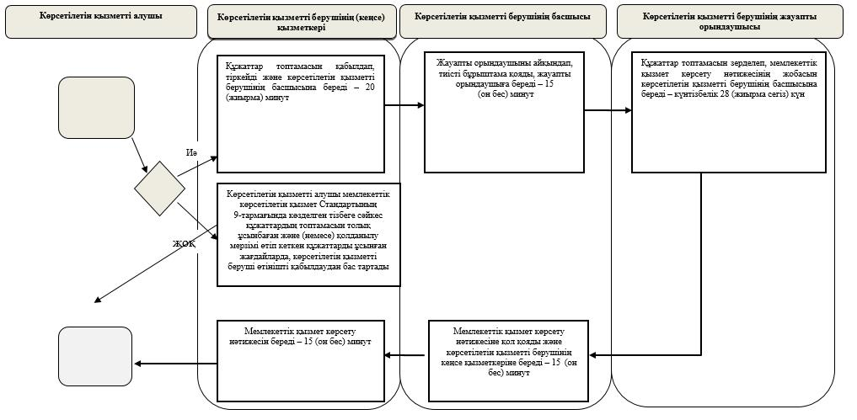

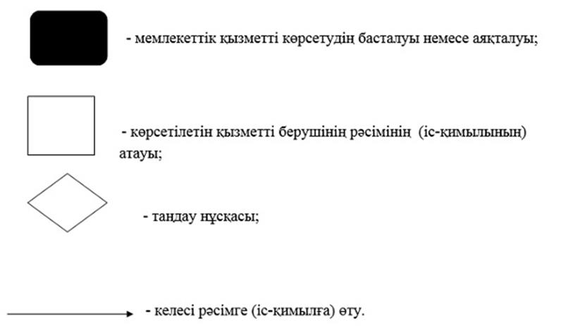

|  |  |
| --- | --- |
|  | Қарағанды облысы әкімдігінің  2017 жылғы "21" желтоқсандағы № 83/05 қаулысына 2 қосымша |
|  | Қарағанды облысы |
|  | әкімдігінің |
|  | 2015 жылғы 12 тамыздағы |
|  | № 45/08 |
|  | қаулысымен бекітілген |

**"Олимпиада, Паралимпиада, Сурдлимпиада ойындарының чемпиондары мен жүлдегерлеріне тұрғын үй беру" мемлекеттік көрсетілетін қызмет регламенті**

**1-тарау. Жалпы ережелер**

      1. "Олимпиада, Паралимпиада, Сурдлимпиада ойындарының чемпиондары мен жүлдегерлеріне тұрғын үй беру" мемлекеттік қызметін (бұдан әрі – мемлекеттік көрсетілетін қызмет) "Қарағанды облысы дене шынықтыру және спорт басқармасы" мемлекеттік мекемесі (бұдан әрі – көрсетілетін қызметті беруші) көрсетеді.

      Өтінішті қабылдау және мемлекеттік қызмет көрсету нәтижесін беру көрсетілетін қызмет берушінің кеңсесі арқылы жүзеге асырылады:

      2. Мемлекеттік қызметті көрсету нысаны: қағаз түрінде.

      3. Мемлекеттік қызметті көрсету нәтижесі болып табылады:

      1-кезең: мемлекеттік қызметті көрсету бойынша оң нәтижесі, не болмаса Қазақстан Республикасы Мәдениет және спорт министрінің 2015 жылғы 17 сәуірдегі № 139 бұйрығымен (Нормативтік құқықтық актілерді мемлекеттік тіркеу тізілімінде № 11276 болып тіркелген) бекітілген "Олимпиада, Паралимпиада және Сурдлимпиада ойындарының чемпиондары мен жүлдегерлеріне тұрғын үй беру" мемлекеттік көрсетілетін қызмет стандартының (бұдан әрі – Стандарт) 10-тармағымен көзделген жағдайларда және негіздемелер бойынша мемлекеттік қызметті көрсетуден бас тарту туралы дәлелді жауап болып табылады.

      2 – кезең: тұрғын үйге меншік құқығын белгілейтін құжат.

      Көрсетілетін қызметті алушы мемлекеттік көрсетілетін қызмет Стандартының 9-тармағында көзделген тізбеге сәйкес құжаттардың топтамасын толық ұсынбаған және (немесе) қолданылу мерзімі өтіп кеткен құжаттарды ұсынған жағдайда, көрсетілетін қызметті беруші өтінішті қабылдаудан бас тартады.

      Мемлекеттік қызметті көрсету нәтижесін ұсыну нысаны: қағаз түрінде.

**2-тарау . Мемлекеттік қызмет көрсету процесінде көрсетілетін қызметті берушінің құрылымдық бөлімшелерінің (қызметкерлерінің) іс-қимыл тәртібін сипаттау**

      4. Мемлекеттік қызмет көрсету бойынша рәсімді (іс-қимылды) бастауға негіздеме көрсетілетін қызметті берушінің Стандарттың 9-тармағында көрсетілген құжаттар (бұдан әрі – құжаттар топтамасы) қоса берілген өтінішті қабылдауы болып табылады.

      5. Мемлекеттік қызмет көрсету процесінің құрамына кіретін әрбір рәсімнің (іс-қимылдың) мазмұны, оларды орындаудың ұзақтығы:

      1) көрсетілетін қызметті берушінің кеңсе қызметкері құжаттар топтамасын қабылдайды және тексереді, тіркейді және құжаттар топтамасын көрсетілетін қызметті берушінің басшысына береді – 20 (жиырма) минут.

      Рәсімнің (іс-қимылдың) нәтижесі – құжаттар топтамасын қабылдау;

      2) көрсетілетін қызметті берушінің басшысы жауапты орындаушыны айқындап, тиісті бұрыштама қояды, жауапты орындаушыға береді – 15 (он бес) минут.

      Рәсімнің (іс-қимылдың) нәтижесі – көрсетілетін қызметті беруші басшысының бұрыштамасы;

      3) көрсетілетін қызметті берушінің жауапты орындаушысы құжаттар топтамасын зерделеп, мемлекеттік қызмет көрсету нәтижесінің жобасын дайындайды және қарау қорытындылары бойынша көрсетілетін қызметті берушінің басшысына береді:

      1 - кезең: тұрғын үй беру туралы немесе бермеу туралы бас тарту шешім - 7 (жеті) жұмыс күні;

      Рәсімнің (іс-қимылдың) нәтижесі – мемлекеттік қызмет көрсету нәтижесінің жобасы;

      2- кезең: тұрғын үй беру ағымдағы нысаналы трансферттер түскен күннен бастап 6 (алты) айдан кешіктірілмей;

      Рәсімнің (іс-қимылдың) нәтижесі - мемлекеттік қызметті көрсету нәтижесінің жобасы;

      4) көрсетілетін қызметті берушінің басшысы мемлекеттік қызмет көрсету нәтижесіне қол қояды және көрсетілетін қызметті берушінің кеңсе қызметкеріне береді – 15 (он бес) минут.

      Рәсімнің (іс-қимылдың) нәтижесі – қол қойылған мемлекеттік қызмет көрсету нәтижесі;

      5) көрсетілетін қызметті берушінің кеңсе қызметкері мемлекеттік қызмет көрсету нәтижесін көрсетілетін қызметті алушыға (не сенімхат бойынша уәкілетті өкіліне) береді – 15 (он бес) минут.

      Рәсімнің (іс-қимылдың) нәтижесі – көрсетілетін қызметті алушыға берілген мемлекеттік қызмет көрсету нәтижесі.

**3-тарау. Мемлекеттік қызмет көрсету процесінде көрсетілетін қызметті берушінің құрылымдық бөлімшелерінің (қызметкерлерінің) өзара іс-қимыл тәртібін сипаттау**

      6. Мемлекеттік қызмет көрсету процесіне қатысатын көрсетілетін қызметті берушінің құрылымдық бөлімшелерінің (қызметкерлерінің) тізбесі:

      1) көрсетілетін қызметті берушінің кеңсе қызметкері;

      2) көрсетілетін қызметті берушінің басшысы;

      3) көрсетілетін қызметті берушінің жауапты орындаушысы.

      7. Әрбір рәсімнің (іс-қимылдың) ұзақтығын көрсете отырып, құрылымдық бөлімшелер (қызметкерлер) арасындағы рәсімдердің (іс-қимылдардың) реттілігін сипаттау:

      1) көрсетілетін қызметті берушінің кеңсе қызметкері құжаттар топтамасын қабылдайды және тексереді, тіркейді және құжаттар топтамасын көрсетілетін қызметті берушінің басшысына береді – 20 (жиырма) минут;

      2) көрсетілетін қызметті берушінің басшысы жауапты орындаушыны айқындайды және тиісті бұрыштама қояды – 15 (он бес) минут;

      3) көрсетілетін қызметті берушінің жауапты орындаушысы құжаттар топтамасын зерделеп, мемлекеттік қызмет көрсету нәтижесінің жобасын дайындайды және қарау қорытындылары бойынша көрсетілетін қызметті берушінің басшысына береді:

      1 - кезең: тұрғын үй беру туралы немесе бермеу туралы бас тарту шешім - 7 (жеті) жұмыс күн;

      2- кезең: тұрғын үй беру ағымдағы нысаналы трансферттер түскен күннен бастап 6 (алты) айдан кешіктірілмей;

      4) көрсетілетін қызметті берушінің басшысы мемлекеттік қызмет көрсету нәтижесіне қол қояды және көрсетілетін қызметті берушінің кеңсе қызметкеріне береді – 15 (он бес) минут;

      5) көрсетілетін қызметті берушінің кеңсе қызметкері мемлекеттік қызмет көрсету нәтижесін көрсетілетін қызметті алушыға (не сенімхат бойынша уәкілетті өкіліне) береді – 15 (он бес) минут.

**4-тарау. "Азаматтарға арналған үкімет" мемлекеттік корпорациясымен және (немесе) өзге де көрсетілетін қызметті берушілермен өзара іс-қимыл тәртібін, сондай-ақ мемлекеттік қызмет көрсету процесінде ақпараттық жүйелерді пайдалану тәртібін сипаттау**

      8. Мемлекеттік қызмет "Азаматтарға арналған үкімет" мемлекеттік корпорациясы" коммерциялық емес акционерлік қоғамының Қарағанды облысы бойынша филиалы – "Халыққа қызмет көрсету орталығы" департаменті және "электрондық үкіметтің" www.egov.kz веб-порталы арқылы көрсетілмейді.

      9. Мемлекеттік қызмет көрсету процесінде рәсімдердің (іс-қимылдардың) реттілігі, көрсетілетін қызметті берушінің құрылымдық бөлімшелерінің (қызметкерлерінің) өзара іс-қимылдарының толық сипаттамасы, осы Регламенттің 1, 2-қосымшаларына сәйкес мемлекеттік қызмет көрсетудің бизнес-процестерінің анықтамалықтарында көрсетіледі.

|  |  |
| --- | --- |
|  | "Олимпиада, Паралимпиада, Сурдлимпиада ойындарының чемпиондары мен жүлдегерлеріне тұрғын үй беру" мемлекеттік көрсетілетін қызмет регламентіне қосымша |

**"Олимпиада, Паралимпиада, Сурдлимпиада ойындарының чемпиондары мен жүлдегерлеріне тұрғын үй беру" мемлекеттік қызмет көрсетудің бизнес-процестерінің анықтамалығы (1-кезең)**

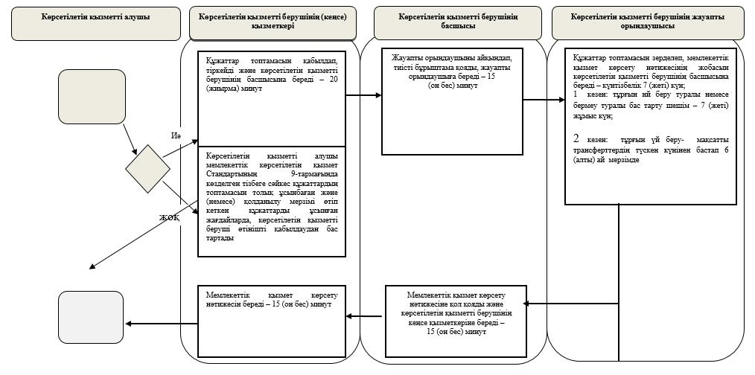

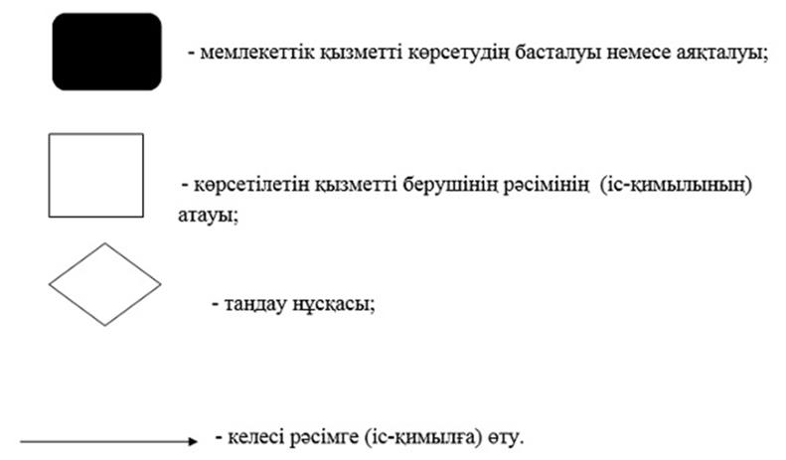

© 2012. Қазақстан Республикасы Әділет министрлігінің «Қазақстан Республикасының Заңнама және құқықтық ақпарат институты» ШЖҚ РМК